

МИНИСТЕРСТВО НАУКИ И ВЫСШЕГО ОБРАЗОВАНИЯ РОССИЙСКОЙ ФЕДЕРАЦИИ

Федеральное государственное бюджетное образовательное учреждение высшего образования

**"МИРЭА - Российский технологический университет"**

**РТУ МИРЭА**

Институт информационных технологий (ИТ)

**Отчет по практической работе №6**

**по дисциплине «Тестирование и верификация программного обеспечения»**

|  |  |  |  |
| --- | --- | --- | --- |
| Выполнил студент группы ИКБО-17-19 | |  | Швецов М.А. |
| Принял преподаватель |  |  | Миронов А.И. |
| Практическая работа выполнена | «__»_______2021 г. |  |  |

Зачтено «__»_______2021 г.

**СОДЕРЖАНИЕ**

Техническое задание ………………………...….……………………………… 3

Программа ……………………………………………………...………………... 3

Демонстрация написанной программы ……………………………………………….. 4

Описание контрактов …………………………………………………………………... 4

Результат, если контракты соблюдаются …………………………………………….. 6

Результат, если контракты не соблюдаются …………………………………………. 8

Чек-лист ……………………………………………………………………………….. 10

ВЫВОДЫ ............................................................................................................. 12

**Контрактное программирование**

**Техническое задание**

Наименование проекта: Написание программы на python с использованием контрактов

Использованные программы: PyCharm

Использованный модуль для работы контрактов: PyContracts

Версия использованного модуля: 3.0.2

Наименование приложения: Программа на python с контрактами

ОС на котором происходило тестирование: Windows 10 последней версии

Описание приложения: Приложение использует контракты для установки определенных условий, программа получает на вход число, преобразует его в строку, также дублирует число, на выходе может иметь 2 значения, в зависимости от булевой переменной.

**Программа**

***Демонстрация написанной программы:***

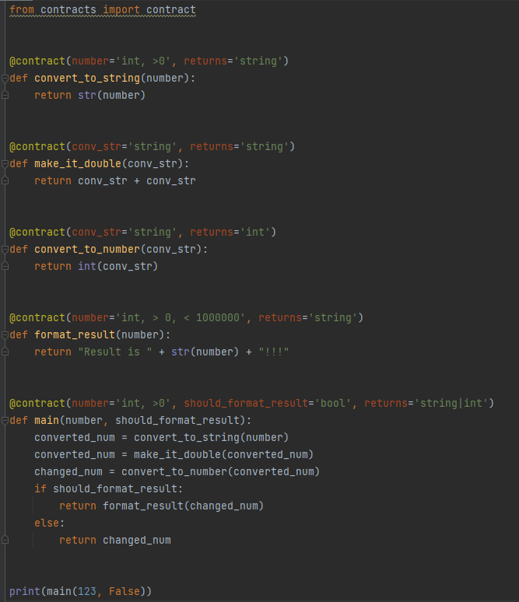

Рис.1 Программа

***Описание контрактов:***

Контракты являются очень полезной функцией. В контрактах задаются условия работы программы, если все условия соблюдены, то программа успешно запускается и выдается нужный результат, но если одно условие нарушено, то программа перестает работать. Использование принципа тестирования по контракту поможет обеспечить автоматическое тестирование кода.

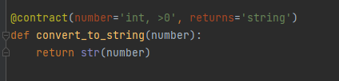

Рис.2 Первая функция с контрактом

Контракт принимает значение больше 0, типа int, возвращает тип string.

Функция превращает число в строку.

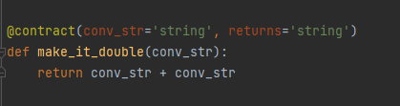

Рис.3 Вторая функция с контрактом

Контракт принимает тип string, возвращает тип string.

Функция дублирует выводимое значение и складывает две полученные записи.

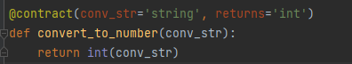

Рис.4 Третья функция с контрактом

Контракт принимает тип string, возвращает тип int.

Функция превращает строку в число.

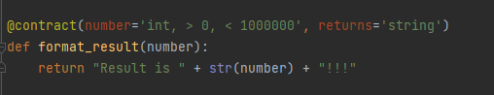

Рис.5 Четвертая функция с контрактом

Контракт принимает число больше 0, но меньше 1000000, возвращает тип string.

Функция превращает число в строку и также дописывает “Result is”.

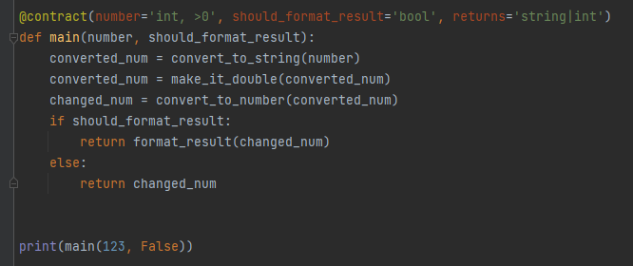

Рис.6 Пятая функция с контрактом

Контракт принимает число больше 0, а также булевую переменную, возвращает тип string ИЛИ int ( “|” обозначает ИЛИ).

Функция для вывода результата.

***Результат, если контракты соблюдаются:***

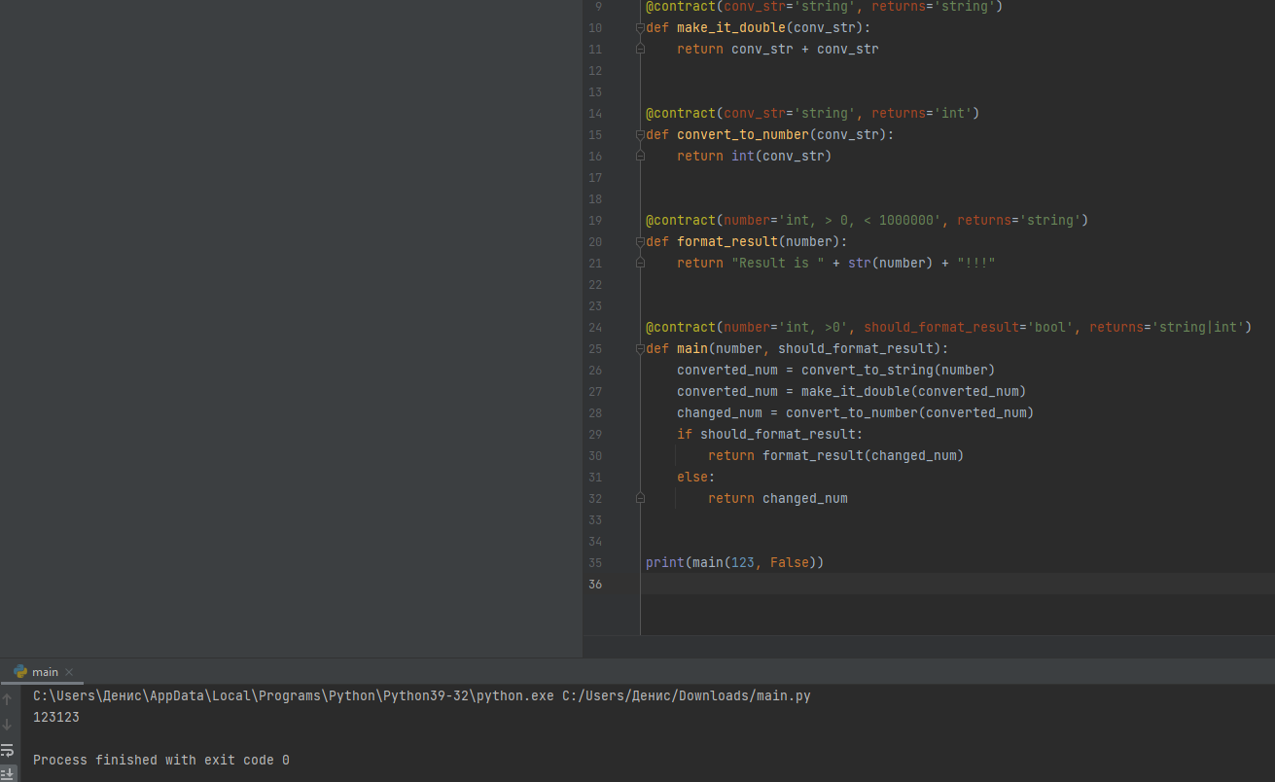

Рис.7 Первый положительный результат

Результат типа int, когда булевая переменная = False.

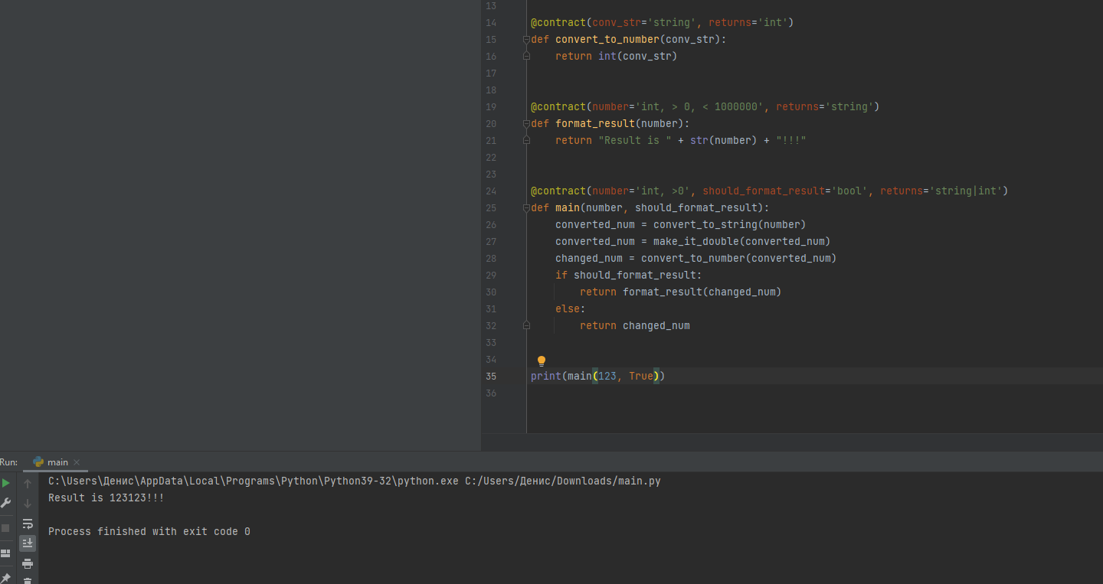

Рис.8 Второй положительный результат

Результат типа string, когда булевая переменная = True.

***Результат, если контракты не соблюдаются:***

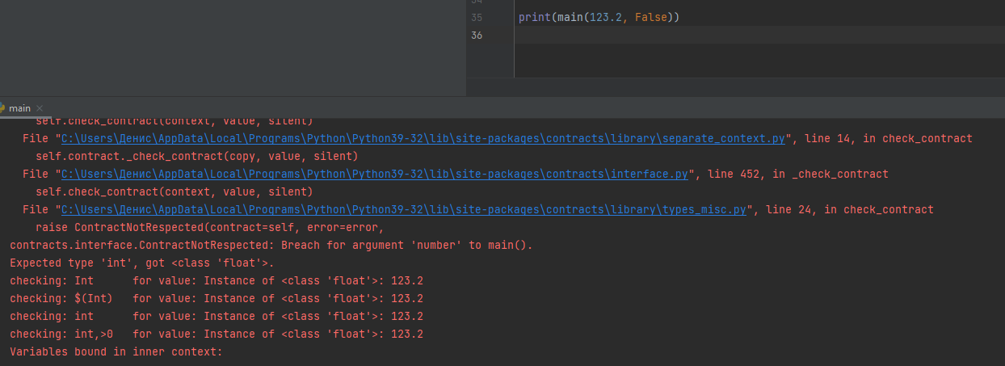

Рис.9 Первый отрицательный результат

При изменение в print переменной типа int на переменную типа float выдается ошибка.

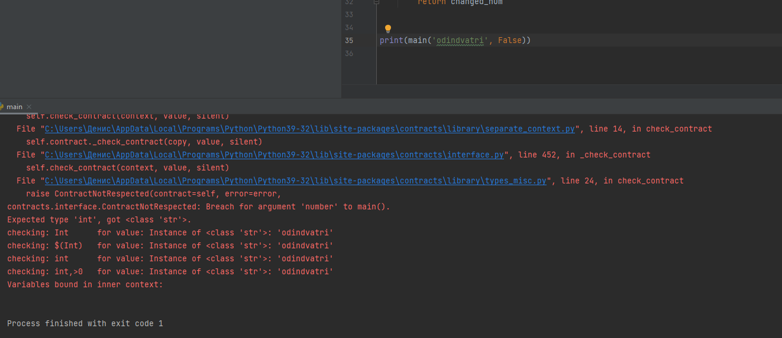

Рис.10 Второй отрицательный результат

При изменение в print переменной типа int на переменную типа string выдается ошибка.

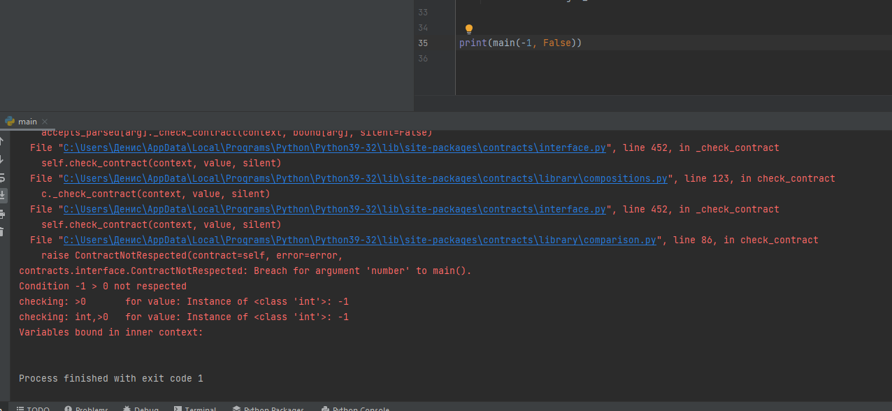

Рис.11 Третий отрицательный результат

При добавлении отрицательного числа выдается ошибка, так как переменная типа int должна быть больше 0.

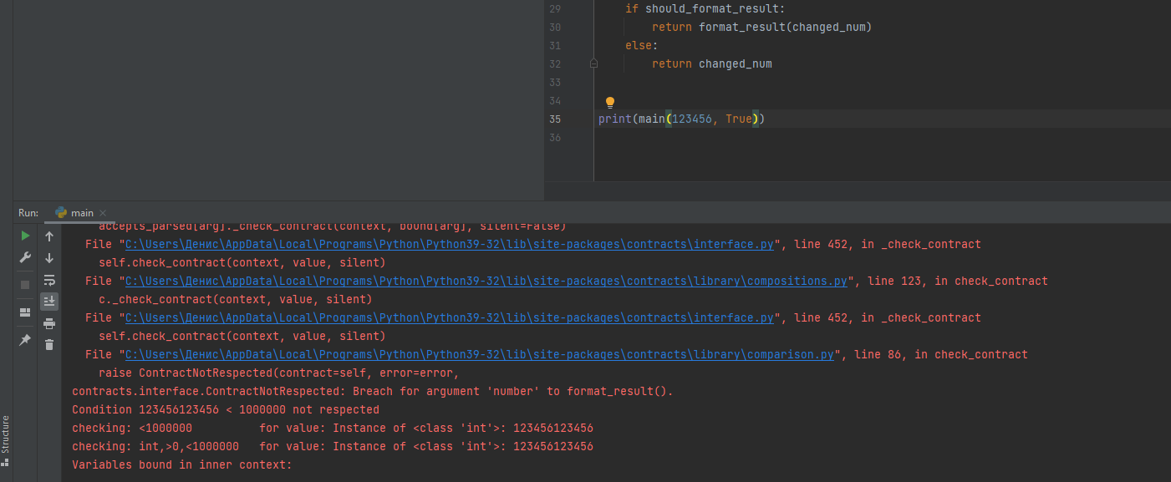

Рис.12 Четвертый отрицательный результат

При повышении числа и установки булевой переменной на True, выдается ошибка, так как получаемый результат больше 1000000

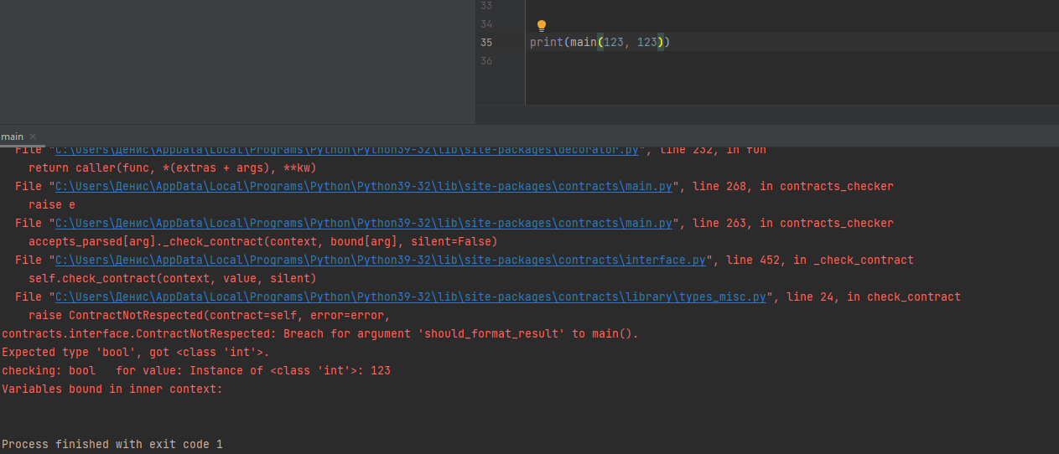

Рис.13 Пятый отрицательный результат

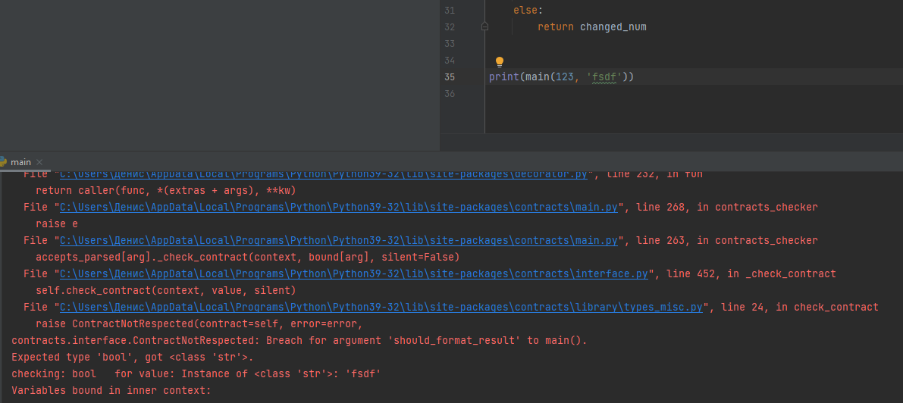

Рис.14 Шестой отрицательный результат

При изменении второй переменной на любой тип, кроме булевой, выдается ошибка.

***Чек-лист:***

|  |  |  |  |
| --- | --- | --- | --- |
| Проверка | Результаты | | |
| Первое тестирование | Второе тестирование | Третье тестирование |
| Проверка с вводом (123, False) | Запускается исправно, вывод: 123123 | Запускается исправно, вывод: 123123 | Запускается исправно, вывод: 123123 |
| Проверка с вводом (123, True) | Запускается исправно, вывод: Result is 123123!!! | Запускается исправно, вывод: Result is 123123!!! | Запускается исправно, вывод: Result is 123123!!! |
| Проверка с вводом (123.2, False) | Выдача ошибки, так как используется float, а не int | Выдача ошибки, так как используется float, а не int | Выдача ошибки, так как используется float, а не int |
| Проверка с вводом (‘odindvatri’ False) | Выдача ошибки, так как используется string, а не int | Выдача ошибки, так как используется string, а не int | Выдача ошибки, так как используется string, а не int |
| Проверка с вводом (‘-1’ False) | Выдача ошибки, так как используется отрицательное число, а по условию оно должно быть положительным | Выдача ошибки, так как используется отрицательное число, а по условию оно должно быть положительным | Выдача ошибки, так как используется отрицательное число, а по условию оно должно быть положительным |
| Проверка с вводом (123456, True) | Выдача ошибки, так как используется слишком длинное число, которое после дублирования больше 1000000, а по условию оно должно быть меньше 1000000 | Выдача ошибки, так как используется слишком длинное число, которое после дублирования больше 1000000, а по условию оно должно быть меньше 1000000 | Выдача ошибки, так как используется слишком длинное число, которое после дублирования больше 1000000, а по условию оно должно быть меньше 1000000 |
| Проверка с вводом (123, 123) | Выдача ошибки, так как используется int, а не bool | Выдача ошибки, так как используется int, а не bool | Выдача ошибки, так как используется int, а не bool |
| Проверка с вводом (123, ‘fsds’) | Выдача ошибки, так как используется string, а не bool | Выдача ошибки, так как используется string, а не bool | Выдача ошибки, так как используется string, а не bool |

**ВЫВОДЫ**

Во время работы были получены знания о том, что такое контракты в языках программирования и как с ними работать. Как оказалось, контракты очень полезны, так как они задают определенный стандарт работы и могут направить программиста на правильный путь, также контракты очень полезны в проверке, так как они все время ее делают и если необходимо проверить определенное значение в коде, контракты смогут помочь.